**Мојот смешен свет**

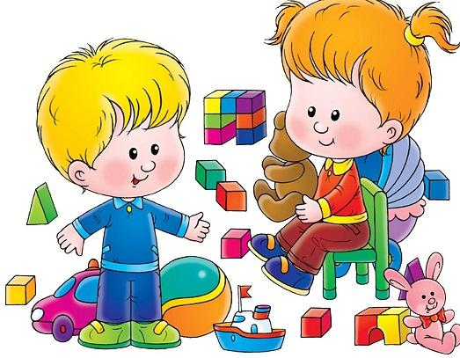

Во мојот смешен свет има еден лав,

помагајте, луѓе, тој умира од страв!

Везден се крие, стравот му светка в очи,

место лутина страшна, од нив добрина се точи.

И со меца имам проблем јас,

тегла мед си јаде в час,

а потоа крчи, вие,

во длабок сон си спие.

А, зајачицата Ленка,

па таа е супер-манекенка,

по модна писта шета,

горделива е, ко во облаци да лета.

Приказни безброј со моите играчки си кројам,

лавови, мечиња, зајачиња, многу се за да ги бројам,

со нив деновите ми се шарен цвет,

го прават весел и смешен мојот детски свет.

**Андреј Стојанов I5 одд.**

ул. „АСНОМ“ бр.62 Штип, Р. Македонија

ООУ „Ванчо Прќе“ Штип, Р. Македонија

ментор: Милкица Миленковиќ-Стојанова

[milkica81@hotmail.com](mailto:milkica81@hotmail.com) тел. 078-473-906